Sprawozdanie z przedmiotu

Projektowanie interfejsu użytkownika

Program:

Kalkulator Akwarystyczny

Wykonał: Marcin Antonik

Nr albumu: 113105

Grupa: 32_Inf_P_NW_5

1. **Opis**

Program napisany w języku C#, jest to prosty kalkulator akwarystyczny służący do obliczania ilości zużytego prądy poprzez podstawowy sprzęt używany w akwarystyce, objętości akwarium w zależności od jego rozmiarów oraz ilości materiału w jaki musimy się zaopatrzyć aby osiągnąć preferowaną grubość podłoża. Do stworzenia warstwy wizualnej programu został wykorzystany WPF.

1. **Funkcjonalności**

**Pobór prądu:**

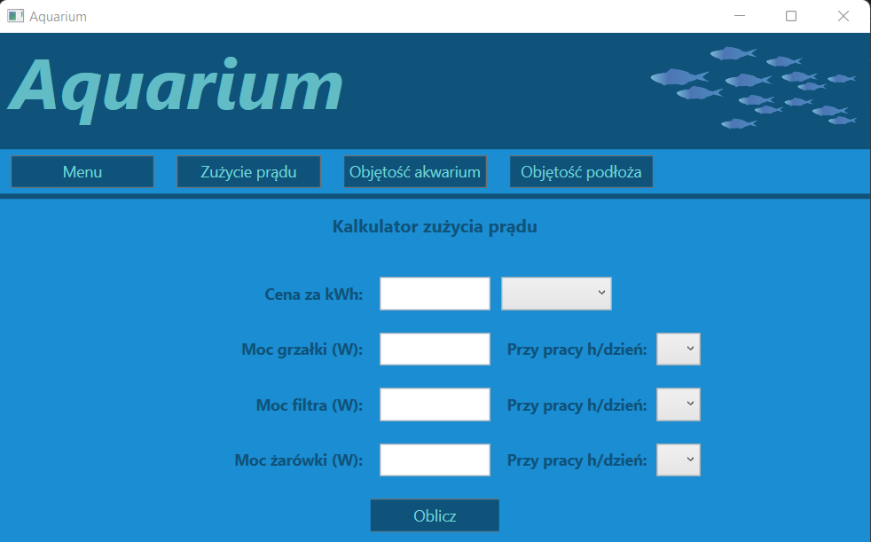

Szacowane obliczanie prądu obliczane jest na podstawie podanej stawki za KWh oraz dodanie danych dla przynajmniej jednego sprzętu (moc w W oraz ilość godzin pracy w dniu), stawkę użytkownik może podać zarówno w złotówkach jak i groszach:

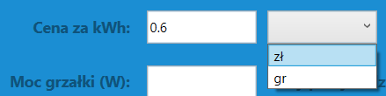

Po wciśnięciu „Oblicz” uruchamiana jest funkcja PowerConsumptionCalculate:

Na początku zostaje stworzona instancja klasy valueParser:

która odpowiedzialna jest za zmianę wprowadzanych przez użytkownika wartości na cyfry oraz na zmianę znaku separatora który jest obsługiwany przez C#, dzięki czemu użytkownik może używać wprowadzając dane zarówno znaku kropki jak i przecinka.

Następnie dane są odpowiednio przypisywane do zmiennych i następuje sprawdzenie za pomocą instrukcji warunkowej, czy wprowadzone przez użytkownika dane są poprawne.

W kolejnym kroku jeżeli użytkownik wprowadził cenę w zł jest ona przeliczana na grosze, pomaga to w dalszych obliczeniach.

Dla każdego urządzenia obliczane są osobno wartości zużytego prądu. Moc w watach jest mnożona przez 0.001 aby otrzymać moc w kW, która następnie mnożona jest przez czas, wartość jest zaokrąglana do 2 miejsc po przecinku poprzez funkcję Math.Round.

Następnie suma otrzymanych wartości mnożona jest przez cenę oraz dzielona na 100 w celu uzyskania wyników w zł.

Następnie obliczane są dane dla miesiąca i roku i zostaje zwrócony wynik:

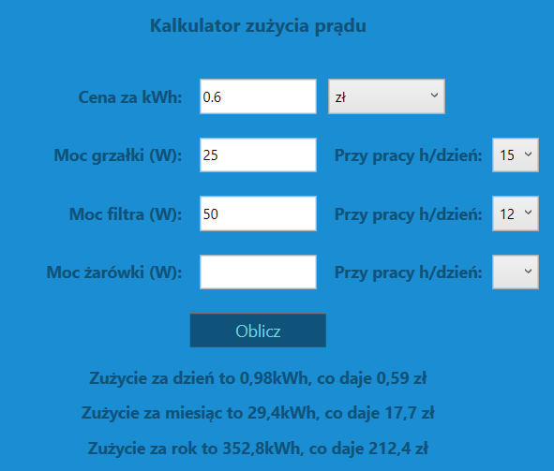

**Objętość akwarium:**

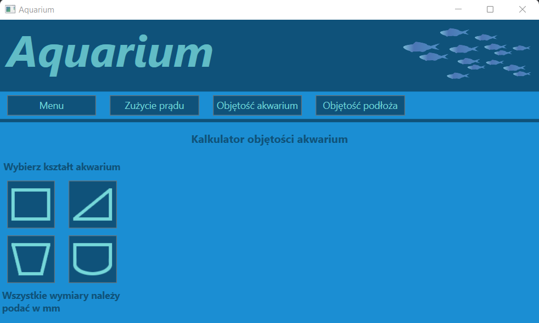

W pierwszym kroku użytkownik wybiera dla jakiego kształtu akwarium ma zostać obliczona objętość poprzez wciśnięcie przycisku z odpowiednią ikoną:

Do wyboru są 4 podstawowe kształty których rzut jest wyświetlany w oknie programu po wciśnięciu:

Prostokąt:

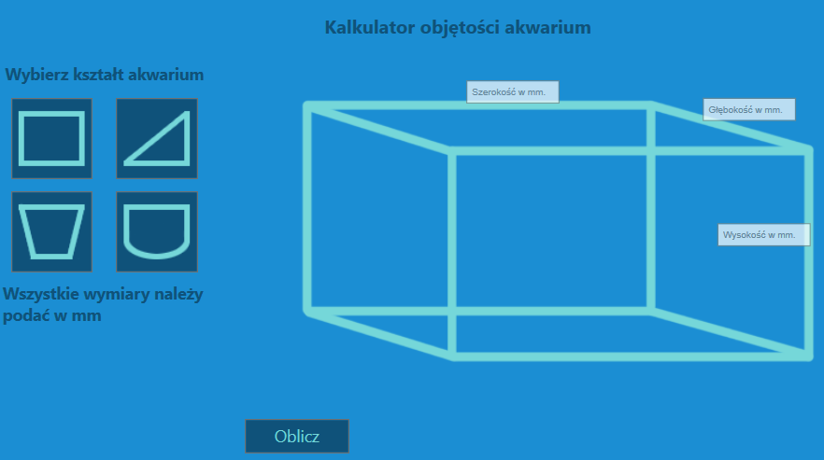

Trójkąt:

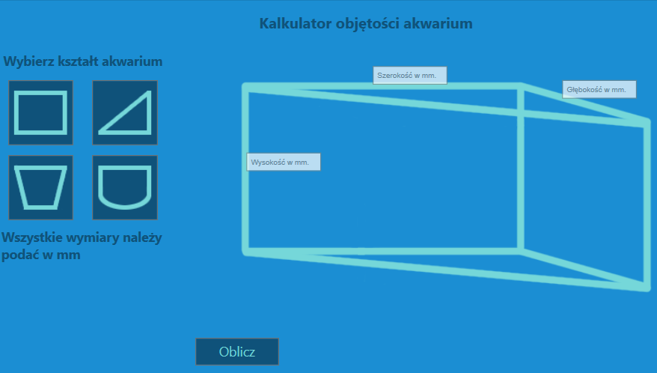

Trapez:

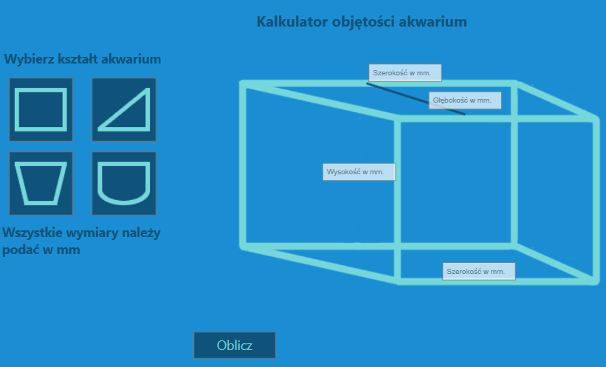

Panoramiczne:

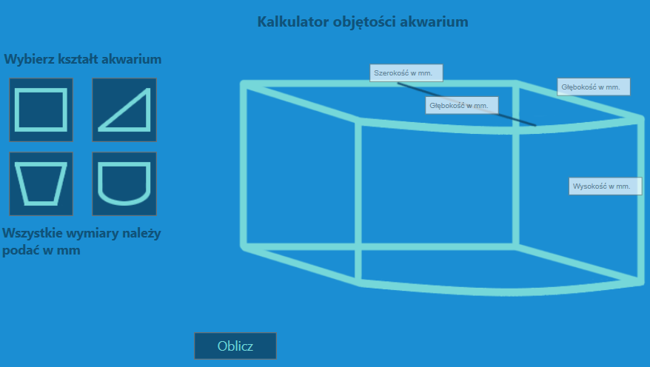

Po wybraniu kształtu do okna wczytywane są również pola tekstowe, do których użytkownik powinien wprowadzić dane w mm. Pola są opisane wartością jaką należy do nich wprowadzić oraz umiejscowione są w odpowiednich miejscach na rysunku, do okna zostaje wczytany również przycisk Oblicz

Po uzupełnieniu wszystkich danych i wciśnięciu przycisku Oblicz wywoływana jest klasa VolumeCalculate gdzie tworzone są zmienne oraz instancja klasy ValueParser:

Klasa zawiera funkcje do obliczania wszystkich kształtów:

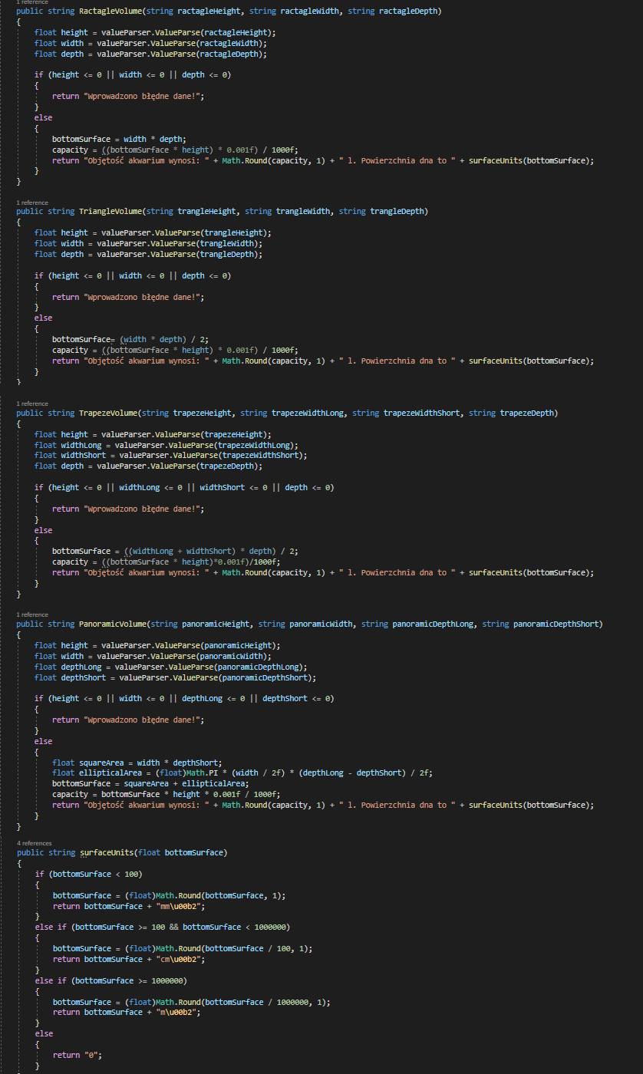

W tym przykładzie posłużymy się klasą RectangleVolume dla obliczenia objętości akwarium prostokątnego:

W pierwszym kroku tworzone są zmienne oraz przypisywane są im dane wprowadzone przez użytkownika, następnie za pomocą instrukcji warunkowej sprawdza czy wszystkie pola zostały uzupełnione, jeżeli tak nie jest zostanie wyświetlony komunikat o błędzie.

Jeżeli wszystkie dane zostały poprawnie wprowadzone następuje obliczanie objętości akwarium oraz powierzchni dna zgodnie ze wzorem na pole prostokąta (powierzchnia dna) oraz objętości (powierzchnia dna * wysokość), uruchamiana jest też funkcja surfaceUnits:

Której zadaniem jest przeliczenie wyniku i podanie go w odpowiednich jednostkach.

Wynik zwracany jest do okna programu:

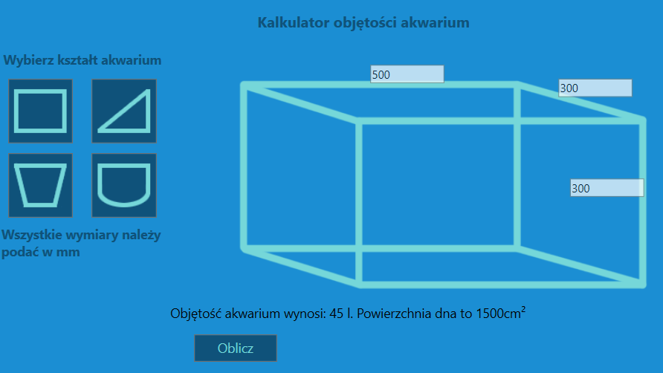

**Objętość podłoża:**

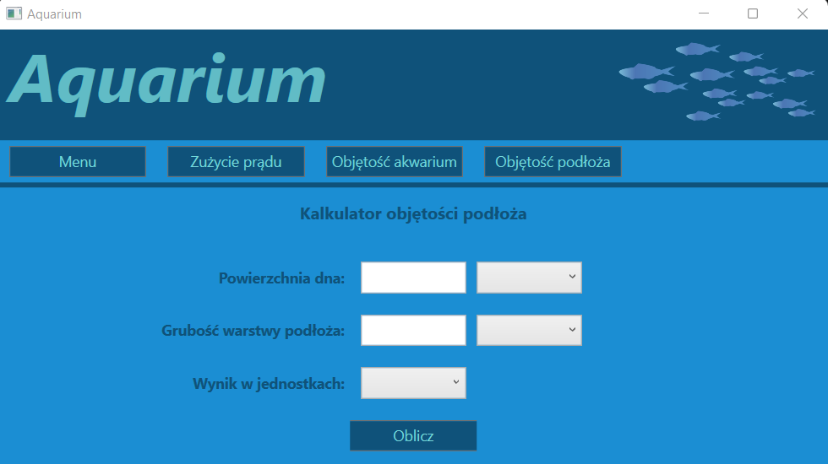

Wprowadzając powierzchnie dna akwarium (które może uzyskać przy pomocy funkcjonalności Objętość akwarium) oczekiwaną grubość podłoża, wybierając jednostki i wciskając przycisk Oblicz zostaje uruchomiona funkcja Surface:

W pierwszej kolejności zostaje stworzona instancja klasy valueParser oraz przypisywane są wartości wprowadzone przez użytkownika do odpowiednich zmiennych.

Następnie przy pomocy instrukcji warunkowej sprawdzane jest, czy dane zostały wprowadzone:

Kolejnym krokiem jest sprawdzenie oraz odpowiedzenie przeliczenie jednostek w zależności od tego co wybrał użytkownik:

Przeliczenie polega na przemnożeniu wcześniej przeliczonych jednostek dla podanej powierzchni dna przez oczekiwaną grubość warstwy, oraz zamienieniu wyniku na jednostki wybrane przez użytkownika:

Wynik zwracany jest do okna programu:

